Информация к проекту решения по заявлению:
1.14. Заявитель: ООО «РАСЦВЕТАЙ НА МАРКСА»
Земельный участок: кадастровый номер 54:35:064310:1972;
местоположение: Новосибирская область, г Новосибирск, Ленинский район, пр-кт Карла Маркса;
площадь 10593 кв.м.;(планшет 1307).
Зонирование: Подзона застройки жилыми домами смешанной этажности различной плотности застройки (Ж-1.1).
Заявленные требования:
- в части увеличения предельного максимального коэффициента плотности застройки земельного участка для объектов капитального строительства с видом разрешенного использования «многоквартирные многоэтажные дома» с 2,5 до 3,5 в границах земельного участка;
- в части уменьшения предельного минимального размера площадок для игр детей, отдыха взрослого населения, занятий физкультурой, хозяйственных целей и озеленения для объектов капитального строительства в границах земельного участка с видом разрешенного использования «многоэтажная жилая застройка» с 4801 кв. м до 4110 кв. м.
Обоснование согласно заявлению: в связи с тем, что конфигурация земельного участка и наличие инженерных сетей являются неблагоприятными для застройки
Планируется: строительство многоквартирных многоэтажных домов с подземными автостоянками и трансформаторной подстанцией
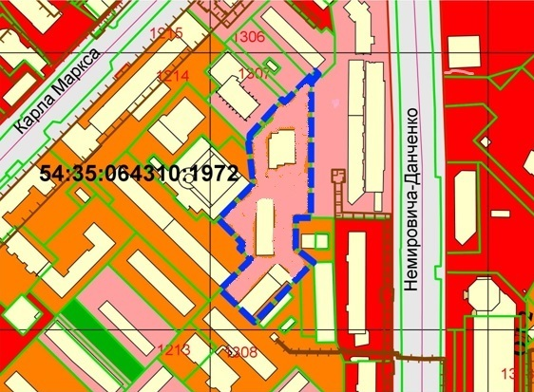
Ж-1.1

